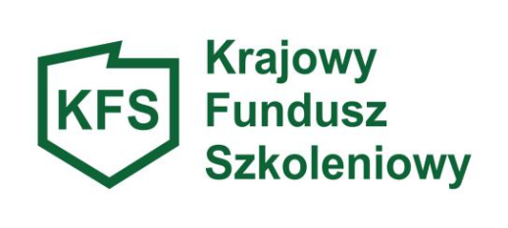
Załącznik nr 10

Oświadczenie pracodawcy o spełnieniu priorytetu nr 11:
Wsparcie rozwoju umiejętności i kwalifikacji osób z orzeczonym stopniem niepełnosprawności.

Nazwa Pracodawcy .................................................................................
adres .....................................................................................................

Oświadczam, że osoby wskazane we Wniosku, które mają zostać objęte działaniami finansowymi z udziałem środków z Rezerwy KFS w ramach Priorytetu nr 11, posiadają orzeczenie o niepełnosprawności.

....................................
/pieczątka i podpis pracodawcy
lub osoby upoważnionej do reprezentowania pracodawcy/

